工 会 活 动
——天平山赏红枫登山活动留影

为丰富员工的文娱生活，增进员工之间的沟通交流，调动员工工作积极性，缓解工作压力，实现劳逸结合，增强团队凝聚力，体现工会对广大员工的关爱；同时也为了培养广大员工团队合作集体荣誉感精神，达到“团结、和谐、友谊、快乐、温馨”的目的，体现公司“职工之家”的理念。公司于2012年11月11日在天平山举办了赏红枫登山活动。

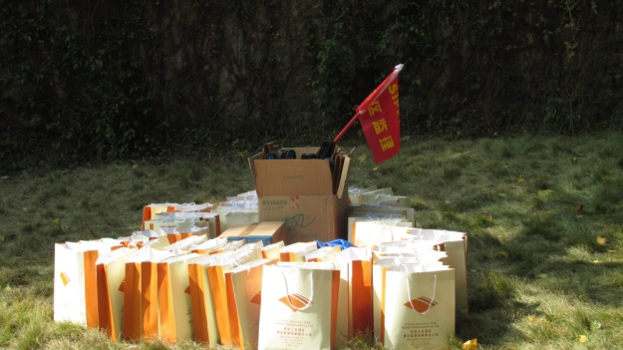
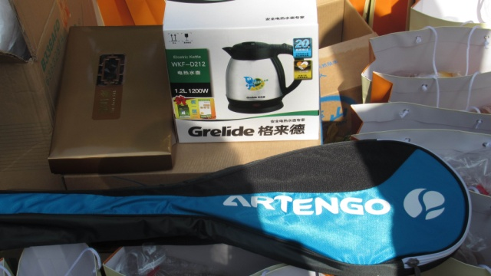
公司为参加本次天平山登山活动的员工准备的干粮和奖品

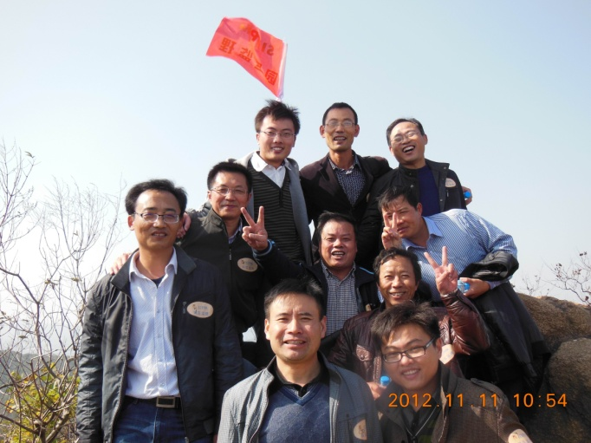
三等奖获得者（围巾一条）

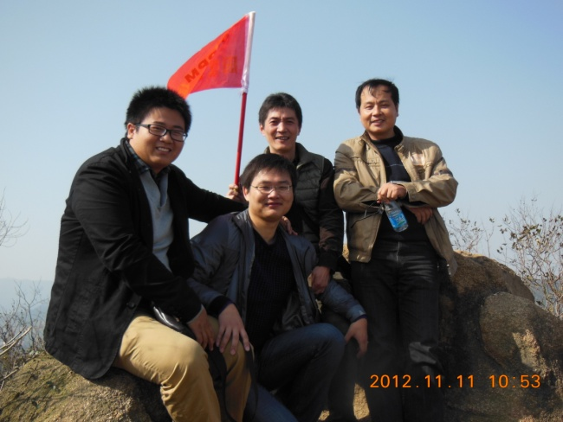
二等奖获得者（电热水壶一个）
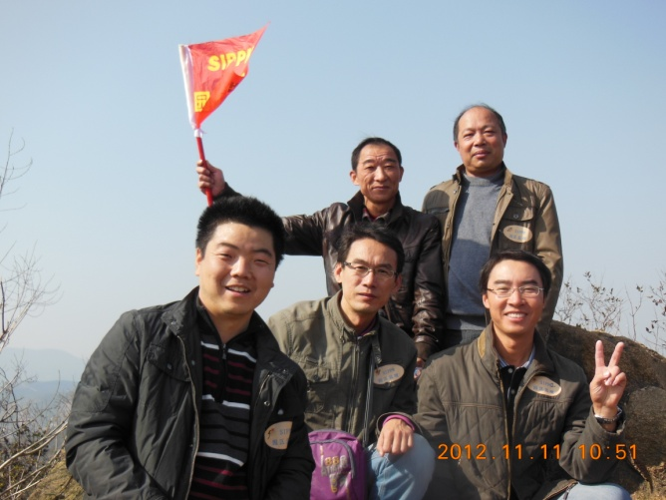
一等奖获得者（羽毛球拍一套）
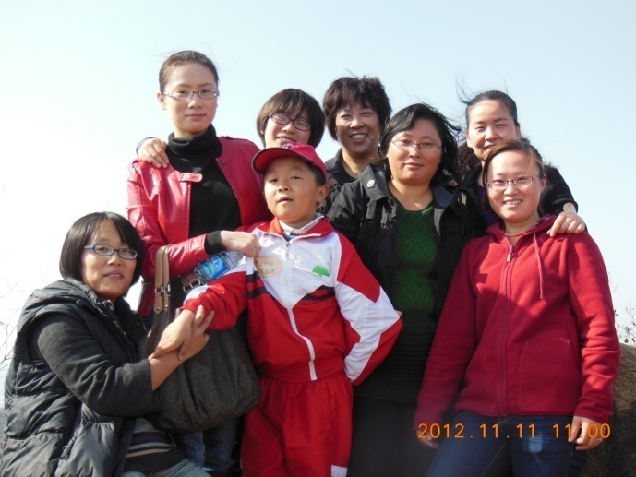
女同胞们也登上了山顶
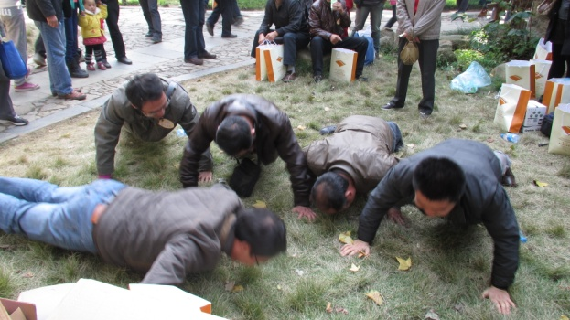
一等奖获得者领奖之前的才艺表演

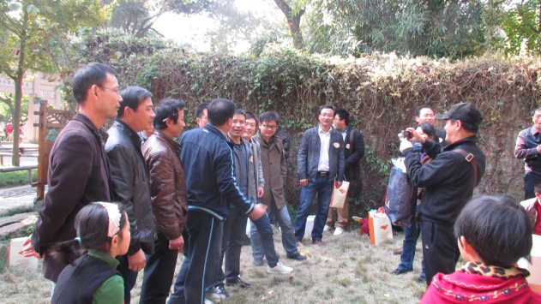
三等奖获得者集体大合唱
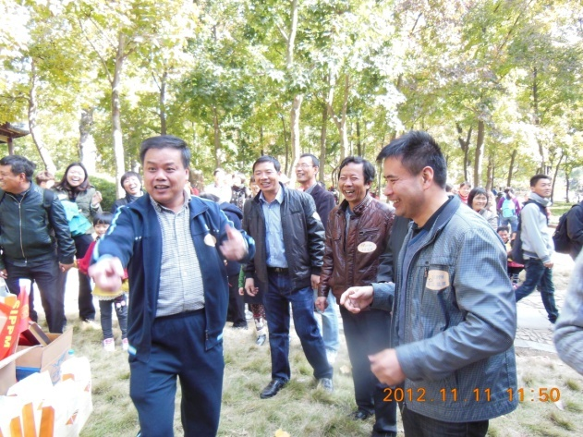
活动留影
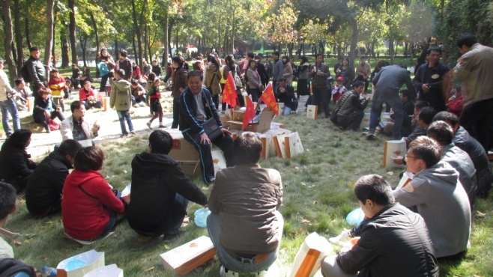
活动留影
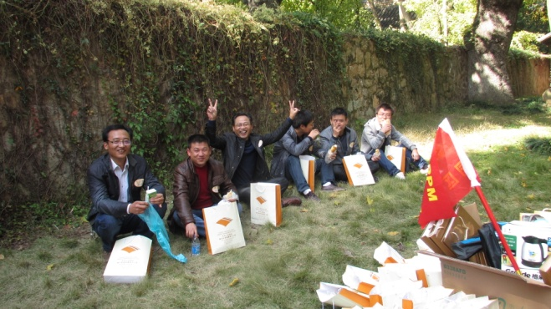
活动留影

